Телескоп Sky-Watcher
(Інструкція з експлуатації для моделі SK705AZ)

ПОПЕРЕДЖЕННЯ: Ніколи не дивіться через телескоп на сонці – ви ризикуєте засліпнути. Для безпечного спостереження сонця через телескоп необхідно використовувати спеціальний сонячний фільтр.

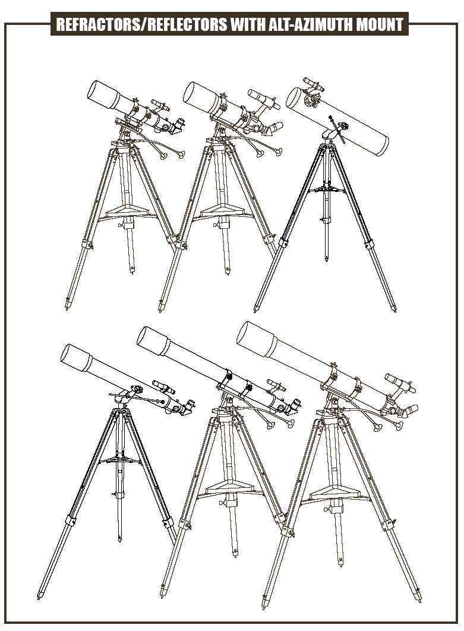

Перед тим, як почати користуватися телескопом, уважно вивчіть цей посібник користувача. Пам'ятайте, що телескоп – це точний і складний оптичний прилад, що вимагає акуратного поводження.
• Сильні струси, удари або падіння можуть пошкодити телескоп.
• Телескоп не є водонепроникним. Його слід захищати від дощу та зайвої вологості. Волога може призвести до пошкодження поверхонь оптичних елементів.
• Не піддавайте телескопу впливу високої температури або сильним перепадам температур.
• Не забувайте закривати всі кришки, якщо не користуєтеся телескопом, це вбереже оптику від пилу та вологості.
• Для чищення телескопа не можна застосовувати агресивні розчинники: бензин, гас, ацетон тощо. Для чищення оптики використовуйте лише спеціальні пензлі або високоякісні серветки для протирання оптики.
• Уникайте відбитків пальців на оптичних елементах телескопа.

ЕЛЕМЕНТИ КОНСТРУКЦІІ
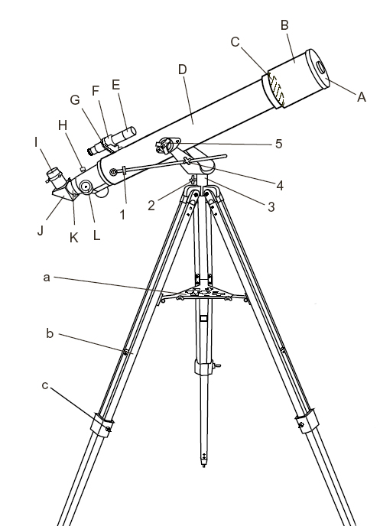
A Кришка телескопа.
B Сонячна бленда.
C Передня лінза.
D Тубус телескоп.
Е Шукач.
F Утримувач шукача
G Гвинти налаштування видошукача
H Гвинт фіксації фокусування.
I Окуляр.
J Діагональна призма.
K Вузол фокусування.
L Гвинт фокусування.

1 Плавний контроль за висотою.
2 Гвинт азимуту.
3 Кріплення хомута.
4 Гвинт блокування азимуту.
5 Гвинт блокування тубуса.

а Полиця для аксесуарів.
b Штатив.
c гвинт кріплення ніг штатив.

CКЛАДАННЯ ТЕЛЕСКОПУ

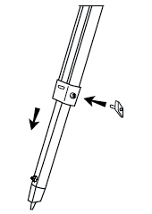
Складання штативу

Відпустити гвинт (с) на верхньому кінці ніжки штатива. Встановити ніжку штатива на її місце та затягнути гвинт. Слідкуйте, щоб кріплення для штативної полиці (а) виявилося з внутрішньої сторони ніжок штатива. Встановити та закріпити, таким чином, усі три ніжки штатива. Висоту штатива можна регулювати. Для цього відпустіть гвинти (с), встановіть необхідну довжину ніжок, висуваючи нижню частину, і знову затягніть гвинти (с). Для максимальної стійкості телескопа рекомендується завжди встановлювати рівну довжину всіх ніжок штативу.

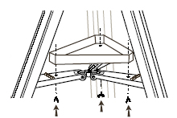
Полиця

Після закріплення ніжок розсуньте їх так, щоб між ними було достатньо місця для встановлення штативної полиці (а). Прикріпіть полицю до кронштейнів, використовуючи гвинти, що додаються.

Встановлення монтування
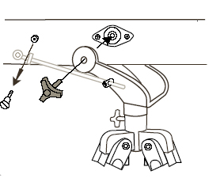
Встановіть монтаж у центрі платформи кріплення штатива. Закріпіть за допомогою гвинта. Закріпіть вісь плавного контролю висоти. Встановіть тубус телескопа на спеціальні хомути на монтуванні. За допомогою гвинта зафіксуйте тубус телескопа.

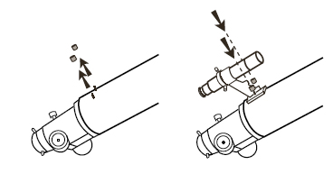
Встановлення шукача

Біля фокусувального вузла телескопа є два гвинти з гайками для кріплення кронштейна із шукачем. Спочатку відкрутіть гайки. Встановіть кронштейн на гвинти та закріпіть його гайками. За допомогою гвинтів у кронштейні встановлюється шукач. Цими ж гвинтами регулюється співвісність шукача та телескопа.

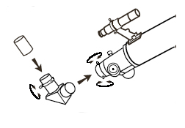
Встановлення окулярів
На оправі для установки окуляра є гвинти фіксатори, які треба відпустити перед встановленням окуляра. Встановіть діагональну призму. Затисніть гвинти, що фіксують. Відпустіть гвинти на діагональній призмі і вставте окуляр. Встановивши окуляр в оправу (всувайте окуляр до упору на всю довжину), гвинтом зафіксуйте його. Збільшення телескопа залежить від окуляра. Збільшення визначається як приватне від поділу фокусної відстані телескопа мм на фокусну відстань окуляра мм.

Збільшення телескопа = фокусна відстань телескопа/фокусна відстань окуляра = 700/20 = 35

ПОПЕРЕДЖЕННЯ: Ніколи не дивіться через телескоп на сонці – ви ризикуєте засліпнути. Для безпечного спостереження сонця через телескоп необхідно використовувати спеціальний сонячний фільтр.

ВИКОРИСТАННЯ ТЕЛЕСКОПУ

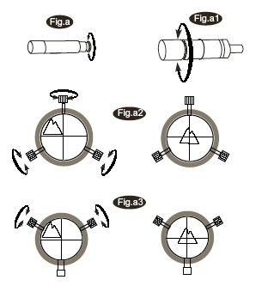
Регулювання шукача

Для правильного використання шукача його оптична вісь повинна бути суворо паралельна осі телескопа. Для налаштування шукача, спочатку наведіть телескоп (спостерігаючи через окуляр) на якийсь віддалений об'єкт (наприклад, вершину димоходу), що виділяється, що знаходиться не ближче 1 км. Тепер, дивлячись у шукач, за допомогою гвинтів встановіть таке положення шукача, щоб об'єкт, що спостерігається, знаходився в його перехресті. Найбільш точне регулювання шукача вдається отримати, коли на телескопі використовується окуляр з найменшою відстанню фокусною (відповідно найбільше збільшення телескопа).

Вибір місця спостереження

- Вибір місця проведення спостережень через телескоп має значення. При виборі місця спостереження головними є такі критерії:
- • У місці спостереження має бути повна темрява. Небо не повинно підсвічуватись сторонніми джерелами світла. Такі умови зустрічаються лише далеко від населених пунктів та промислових об'єктів.
- • Не слід проводити спостереження через вікна. Скло катастрофічно погіршує якість зображення.
- • Перед початком спостережень необхідно витримати телескоп у місці, звідки буде проводитись спостереження не менше 30 хвилин. Цей час необхідний для того, щоб температура всіх елементів телескопа вирівнялася з температурою навколишнього повітря.

Орієнтування телескопу

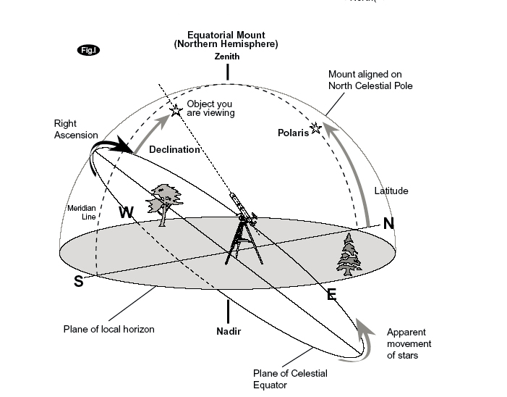
Постійне обертання Землі призводить до обертання небесного склепіння, що спостерігається. Вісь обертання Землі та полярна зірка знаходяться на одній прямій. Телескоп необхідно встановлювати так, щоб його полярна вісь була паралельна осі обертання землі та була спрямована прямо на полярну зірку.

Як знайти полярну зірку

Знайдіть сузір'я Великої Ведмедиці (знаменитий “ківш”) та сузір'я Кассіопея (у формі літери “W”). Продовжіть відрізок між останніми двома зірками у ковші ще п'ять разів у напрямку сузір'я Кассіопея. Приблизно в цьому місці знаходиться полярна зірка, (див. малюнок) яку легко відрізнити від інших за її яскравістю.

Технічні характеристики

Модель телескопу | SK705AZ
Оптична система | Ахроматичний рефрактор
Діаметр об’єктиву, мм | 70
Фокусна відстань | 500
Відносний отвір | 1:7
Макс. збільшення | 140х
Тип монтування | Азимутальне
Точное наведение | -
Окуляри | S25мм(28х),  S10 мм (70х)
Искатель | 6х24
Лінза Барлоу | 2х
Діагональне дзеркало | 90º
Астрофото | з фотоадаптером
Штатив | алюмінієвий
Загальна вага, кг | 8
Додаткові аксесуари | фотоадаптер, окуляри

Комплект постачання:
1. Окуляр S25-1шт., S10-1шт.
2. Лінза Барлоу 2х-1шт.
3. Діагональна призма 90 º -1шт.
4. Шукач 6х24 - 1шт.
5. Азімутальне монтування-1шт.
6. Тубус телескопа-1шт.
7. Інструкція-1шт.

Дякуємо Вам за зроблену покупку!

Переконливо просимо Вас, щоб уникнути непорозумінь уважно вивчити Інструкцію з експлуатації. Продавець гарантує працездатність виробу протягом гарантійного терміну за умови дотримання покупцем правил використання виробу.

Гарантія не дійсна у таких випадках:

• Пошкодження виробу через порушення правил експлуатації.
• Використання виробу не призначене.
• Наявність механічних пошкоджень або слідів ударів, тріщин, сколів, вм'ятин, деформацій на корпусі, органах керування, кришках виробу.
• Пошкодження виробу, спричинені потраплянням до нього сторонніх тіл, рідини, комах, бруду.
• Пошкодження пломб або кріпильних гвинтів.
• Розтин, спроба ремонту або зміна виробу сторонніми особами.
• Пошкодження при транспортуванні, недбале поводження з виробом.
• Гарантія не поширюється на забруднення виробу та його складових частин.

